|  |  |  |  |  |  |
| --- | --- | --- | --- | --- | --- |
| **주차** | 28 | **기간** | 01.16 ~ 01.22 | **지도교수** | (서명) |
| 이번주 한일 요약 | GameRoom, 게임승리 조건 | | | | |

<상세 수행내용>

이번주에는 빠르게 기존계획을 수행하고 모프애니메이션을 다시 작업할려했는데 기존계획이 좀 오래걸렸습니다.

우선 게임 시작전에 플레이어들이 캐릭터를 선택하는 GameRoom을 제작했습니다. 해당 레벨에 캐릭터를 배치하여 캐릭터를 클릭하면 바로 실제 게임레벨로 이동하게 만들었는데, 이후에는 캐릭터를 선택하고 준비버튼을 만들어 모든 플레이어가 준비버튼을 클릭하면 실행되도록 변경할 예정입니다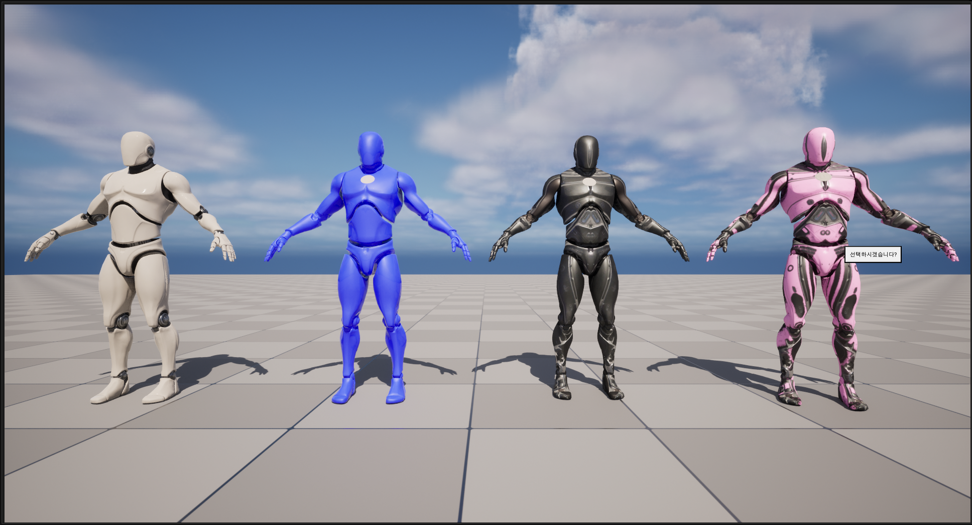

그리고 탈출도구를 우성 박스로 표현해서 획득하면 보유 탈출도구가 늘어나도록 연동해서 ui에도 적용시켰습니다. 그리고 죽었을때는 SaveGame에 기존에 가지고 있던 탈출도구 개수에서 -1개를 해서 저장후 다시 리스폰할때 탈출도구값을 적용시켰습니다. 후에 10개이상의 도구를 획득하면 비행선에 상호작용해서 비행선이 떠나는 장면을 만들어 실행 시키면서 다시 게임룸으로 돌아도록 제작할 예정입니다.

*SaveGame

->로컬환경에서 원하는값을 저장하고 불러올수 있도록 도와주는 ue5 api

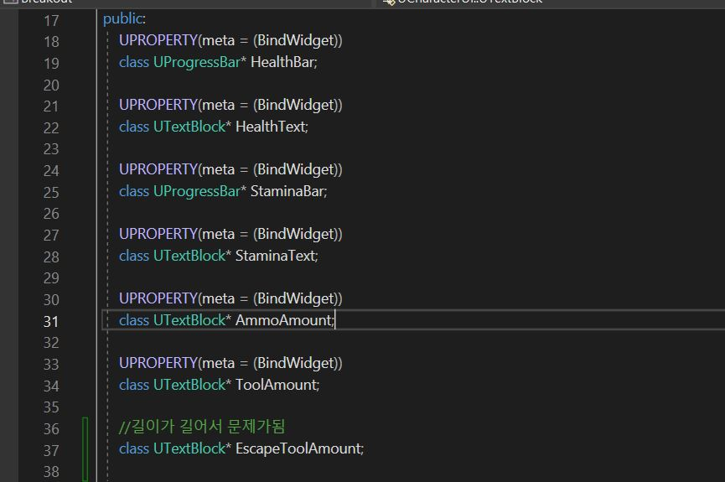

이거는 제가 겪었던 문제점인데 UserWidget으로 보통 UI를 만들때 이렇게 c++로 기능들을 만들고 상속받아서 블루프린트로 디자인하는데 이땐 Bind된 그 컴포넌트 이름을 처음에 EscapeToolAmount라고 했다가 계속 컴파일할때는 문제없고 게임도 잘 작동하는데 이 컴포넌트를 사용할때 갑자기 언리얼에디터 창이 그냥 오류가 나면서 종료 되어버려서 이 원인을 못찾고 있었는데 코드 자체에 문제가 없는데 계속 오류가 나서 혹시나해서 ToolAmount라고 글씨를 줄였더니 잘 작동했습니다.

Ui만들때 다들 조심하면 좋을거 같습니다.

|  |  |  |  |
| --- | --- | --- | --- |
| **문제점 정리** | x | | |
| **해결방안** | x | | |
| **다음주차** | 30 | **다음기간** | 01.22 - 01.28 |
| **다음주 할일** | 보조무기 구현, 로켓런쳐 못한거 만들기 +2월 계획 | | |
| **지도 교수**  **Comment** |  | | |